XVI Всероссийский фестиваль-регата

памяти Владимира Высоцкого

Уважаемые коллеги!

«Центр-музей В.Высоцкого» г.Самара приглашает вас

на XVI Всероссийский фестиваль-регату, посвященный памяти Владимира Высоцкого.
В Самаре фестиваль-регата состоится 25 июля
в акватории Саратовского водохранилища, напротив Самарской набережной.

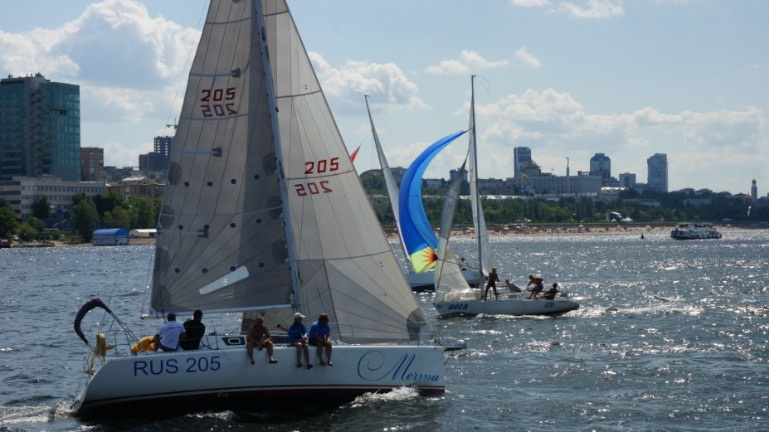

Проводит регату «Центр-музей В.Высоцкого» г.Самара.

Программа мероприятия:
15.00 – возложение цветов к памятнику Владимиру Высоцкому (около Дворца спорта на ул.Молодогвардейская)
15.50 – сбор на набережной в районе пристани «Осипенко».
16.00 – переправа на остров Голодный с пристани «Осипенко».
16.00 – 16.45 работа мандатной комиссии, прием заявок на участие в гонке.
17.00 – старт гонки.
По окончанию гонки – торжественная часть: выступление гостей регаты, награждение победителей, концерт, посвященный памяти поэта. В течение мероприятия на острове будут работать творческие площадки (выступление поэтов, творческие мастерские самарских художников и фотографов).
Гонка пройдет по короткой дистанции (2,5 морские мили). Ожидается, что в ней примут участие 20 самарских экипажей, а также команды из Тольятти и Сызрани. О своем участии в соревнованиях также заявили капитаны катамаранов (4 экипажа).
Будут разыграны Кубок Федерации парусного спорта России, Переходящий Кубок губернатора, Кубок Самары. Главный приз – сертификат на 30000 рублей, учрежденный «Фордевинд Регатой» из Санкт-Петербурга, – достанется победителю в абсолютном зачете. По завершению гонки состоятся торжественное награждение, вручение призов и концерт самарских музыкантов. Прозвучит гимн регаты, написанный известным самарским бардом Станиславом Маркевичем.
Приглашаем представителей СМИ на регату!
23 июля – в Тольятти (сбор СМИ в я/к «Дружба» в 10.00; старт гонки в 11.00, длинная дистанции в 20 м. миль)
25 июля – в Самаре (сбор СМИ в 14.50 – у памятника В.Высоцкому на ул. Молодогвардейская (возле Дворца Спорта) или в 15.45 у пристани «Осипенко»; старт гонки в 17.00, длинна дистанции – 2.5 м. мили).

Просьба! По вопросам аккредитации обращаться заранее (до 22 июля) к пресс-секретарю регаты Елене Абкиной по электронной почте: e_abkina@mail.ru;
т. 8-917-159-00-20 .
Стартовал
XVI Всероссийский фестиваль-регата
памяти Владимира Высоцкого.

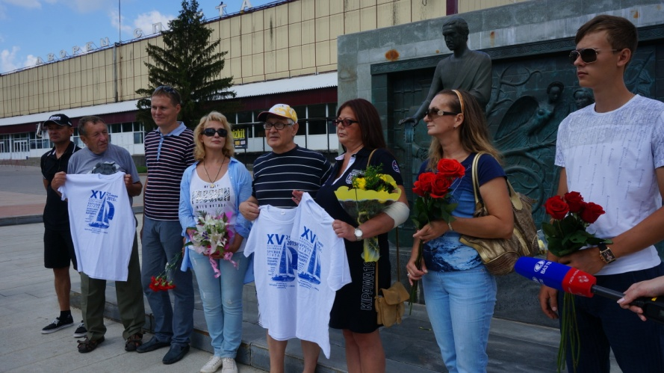

Согласно календарю соревнований фестиваль-регата пройдет с 18 по 25 июля в пяти городах России: Самаре, Тольятти, Владивостоке, Сочи, Санкт-Петербурге. Организатором регаты в Самаре является «Центр-музей Владимира Высоцкого», действующий с 1985 года. Официальную поддержку в проведении оказывают Федерация парусного спорта России, Министерство спорта, туризма и молодежной политики Самарской области, ФПС Самарской области, ФПС г.Самара.
Всероссийский фестиваль-регата памяти В.Высоцкого – один из ярчайших проектов в мире отечественного парусного спорта, объединяющий огромное количество людей. В 2015-м году в соревнованиях приняло участие 470 яхтсменов на 200 яхтах. В этом году ожидается участие более 500 человек.

Идея создания регаты принадлежит мастеру спорта СССР по парусу, яхтенному капитану Всеволоду Ароновичу Ханчину. В 60-х годах Всеволод Ханчин вместе с другими членами ГМК-2 организовывал концерты Высоцкого в Куйбышеве, на протяжении многих лет являлся президентом «Центра-музея В.Высоцкого». Созданная им регата стала общественным и культурным достоянием не только Самары, но и других городов России. Всеволод Ханчин был отмечен Знаком «За выдающийся вклад в развитие Олимпийского движения».

Календарь соревнований в Самаре и Тольятти:
город | Дата, время старта | название | длинна | Место проведения
Тольятти  я/к «Дружба»  (Комсомольское шоссе, д.38) | 23 июля,  старт в 11.00 | Гонки крейсерских яхт. | 20-25 м.м. | Куйбышевское водохранилище (старт в районе я/к «Дружба»)
Тольятти  я/к «Дружба»  (Комсомольское шоссе, д.38) | 24 июля,  старт в 12.00 | Соревнования среди юношей и девушек  (на швертботах) |  | Куйбышевское водохранилище (старт в районе я/к «Дружба»)
Самара | 25 июля  Старт в 17.00 | Гонка крейсерских яхт. | 2,5 м.м. | Саратовское водохранилище.  Место проведения, старт в районе о. Голодный, напротив Октябрьской набережной Самары.
Самара | 23-24 июля | Соревнования среди юношей и девушек  (на швертботах) |  | Саратовское водохранилище.  Место проведения, старт – Затон Грязный (я/к «Волга»).

Оргкомитет регаты
Людмила Ханчина («Центр-музей В.Высоцкого» г.Самара) 8-927-298-24-77, E-mail: yachtor@mail.ru
Елена Абкина – пресс-секретарь, 8-917-159-00-20, E-mail: e_abkina@mail.ru
Елена Чеботарева – судья соревнований (г. Самара) – (846) 225-30-06 - (с.)

Алексей Козлов – судья соревнований, директор я/к «Дружба» (г. Тольятти) моб. 8(8482) 47-67-01.

